OEA/Ser.G
CP/INF. 6363/11 rev. 1
2 diciembre 2011
Original: español

PRESENTACIÓN DE LA RED LATINOAMERICANA Y DEL CARIBE
PARA LA DEMOCRACIA

SESIÓN EXTRAORDINARIA DEL CONSEJO PERMANENTE EN CUMPLIMIENTO
DE LAS RESOLUCIONES AG/RES. 2555 (XL-O/10) Y
ag/RES. 2694 (XLI-O/11) “PROMOCIÓN Y FORTALECIMIENTO DE LA DEMOCRACIA:
Seguimiento de la Carta Democrática Interamericana”
30 DE NOVIEMBRE DE 2011

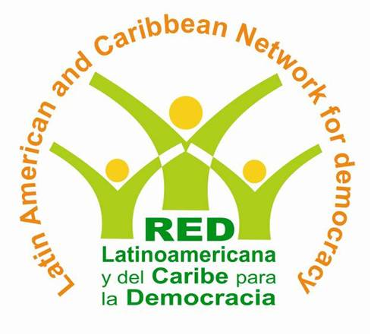
RED LATINOAMERICANA Y DEL CARIBE PARA LA DEMOCRACIA
www.democracialatinoamerica.org

30 de noviembre de 2011

Presentación de la RedLad ante sesión extraordinaria del Consejo Permanente sobre desafíos de la Carta Democrática Interamericana en el año de su décimo aniversario

La Red Latinoamericana y del Caribe para la Democracia [RedLad] agrupa a 247 organizaciones, redes y activistas de la sociedad civil de América Latina y el Caribe, que trabajan para el fortalecimiento de la democracia, la defensa de los derechos humanos y la promoción del desarrollo sostenible en sus países. La Red es integrante del Movimiento Mundial para la Democracia y Miembro Oficial del Foro de Sociedad Civil de la Organización de Estados Americanos (OEA) y tiene como objetivo proveer a la sociedad civil de la región y otros actores de una plataforma de diálogo y acción que contribuya al fortalecimiento de la vida democrática en la región.

Recibimos con beneplácito la realización de este debate y la invitación a participar con nuestras recomendaciones sobre mejores prácticas para el fortalecimiento de una cultura democrática en el hemisferio. Aceptamos y decidimos participar porque consideramos que la OEA no está respondiendo de manera efectiva a las amenazas contra la democracia en la región ni haciendo uso adecuado del instrumento que creó hace diez años para protegerla. Nos alarma que la OEA, siendo la institución internacional más antigua de las Américas, no se pronuncie frente a evidentes escenarios de vulneración de derechos humanos básicos y valores democráticos plasmados en la Carta Democrática. Es imperativo que este organismo y los Estados que lo componen asuman un rol más activo en defensa de la democracia. Creemos que se necesita mayor voluntad política por parte de todos los Estados miembros, su Secretario General y otros organismos que componen esta organización que lleven a la aplicación de la Carta Democrática en casos de crisis de gobernabilidad lamentablemente tan frecuentes en nuestra región. Los artículos contenidos en la Carta dan a la OEA el mandato de asumir un rol preventivo frente a crisis de gobernabilidad y violaciones al estado de derecho que hasta la fecha este organismo no ha cumplido de manera efectiva.

La capacidad de liderazgo de la OEA está desde hace tiempo seriamente cuestionada. La institucionalidad democrática en los países de la región continúa en declive y como integrantes de la sociedad civil vemos a una OEA que se mantiene inerte frente a graves violaciones. Desde hace diez años, la OEA cuenta con un instrumento creado para defender los principios democráticos pero se resiste a utilizarlo. No proponemos reformas a la Carta Democrática, simplemente insistimos en que la OEA active los mecanismos de defensa y protección de la democracia que dicho documento le otorga.

Entre nuestras actividades de defensa, promoción y protección de valores democráticos se incluyen emisión de alertas, cartas a gobiernos y organismos internacionales respecto de violaciones a los principios contenidos en la Carta Democrática Interamericana, acciones de incidencia, tareas de capacitación y observaciones electorales, por mencionar algunas. En los últimos años, la Red ha realizado misiones de observación electoral –tanto presidenciales como locales y municipales- en varios países de la región que incluyen: México, Bolivia, Colombia, Perú, Argentina, Guatemala y Nicaragua.

En ocasión de este importante debate, queremos aprovechar para expresar a los Estados de la OEA nuestra gran preocupación por las condiciones en que se realizaron las recientes elecciones presidenciales en Nicaragua. Tanto nuestro trabajo previo así como la misión de observación electoral que viajó al país pudo verificar que dichos comicios se llevaron a cabo en un clima signado por serias irregularidades.

Estas irregularidades han sido también documentadas en informes por las siguientes organizaciones de la región: Grupo de Feministas de Centroamérica, Centro Nicaragüense de Derechos Humanos, Mujeres MAN, Hagamos Democracia y Ética y Transparencia.

El informe completo de la misión de la RedLad a Nicaragua así como otros documentos relacionados pueden encontrarse en: www.democracialatinoamerica.org

Para finalizar, procedemos a presentar nuestras recomendaciones al Consejo Permanente respecto de los puntos planteados:
input.doc
- Demandamos mayor voluntad política de los Estados de la OEA en la protección de la democracia en la región y que implemente de manera más efectiva los principios plasmados en la Carta.

- Recomendamos también que, en coordinación con la sociedad civil, la OEA considere el establecimiento de observatorios democráticos que permitan, entre otras cosas, que se tomen medidas preventivas cuando se identifiquen amenazas a la democracia.

- Recomendamos además que la OEA considere la creación de una Relatoría Especial para la Democracia que vele por los principios de la Carta.

- Finalmente instamos a la OEA a que impulse la implementación de la resolución sobre derecho de asociación en cuyo debate nuestra Red estuvo involucrada desde el inicio y contribuyó con sus recomendaciones a los contenidos de la misma.

